***Українська мова (читання) 12.05.2022 1-Б Старікова Н.А.***

**Тема.** ***Робота на виразним читанням і розумінням казки «Мишка, Кіт і гарбуз».***

**Мета**: удосконалювати навичку читання; розвивати вміння відповідати на запитання за змістом прочитаного, аналізувати описані в тексті події, робити посильні висновки; удосконалювати вміння відтворювати в парі діалог із тексту, розповідати за малюнком та змістом прочитаного тексту; виховувати спостережливість, кмітливість.

**Презентація.** [**https://docs.google.com/presentation/d/1VHyprWbnsXvWBL5m5bG9nI9tkXQZROcuyXNJIe9q0Us/edit?usp=sharing**](https://docs.google.com/presentation/d/1VHyprWbnsXvWBL5m5bG9nI9tkXQZROcuyXNJIe9q0Us/edit?usp=sharing)

**Опорний конспект уроку**

1. ***А*ктуалізація опорних знань**

*Слайд 2.* Прочитай ребус.

**

*Слайд 3.*Складання сенкану до слова кіт.

*Слайд 4.* Вправа «Прочитай – відповідь скоріш надай!»

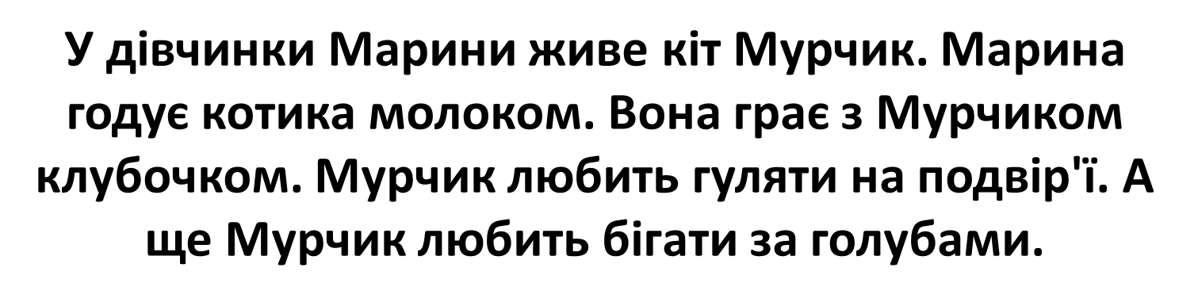

*Слайд 5.* Вибери правильну відповідь.

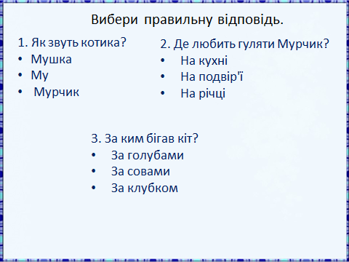

1. **Вивчення нового матеріалу**

*Слайд6.* Прочитай завдання Читалочки.

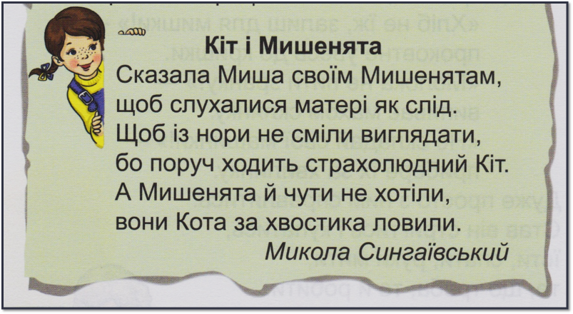

— Як ви розумієте значення слова страхолюдний?

*Слайд7.* Прочитай вірш самостійно та дай відповіді на питання.

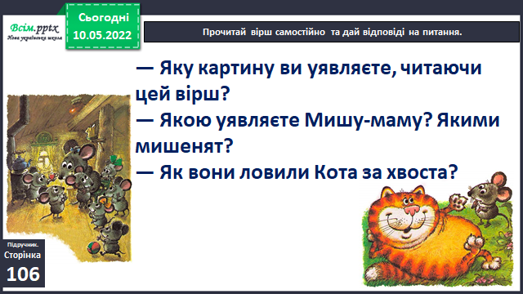

*Слайд 8.* Рухлива вправа.

*Слайд9.* Читання і пояснення значення виділених слів.

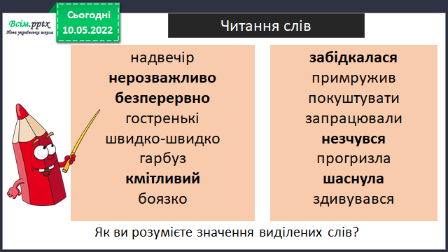

*Слайд10-13.* Прочитай казку. Придумай свій заголовок.

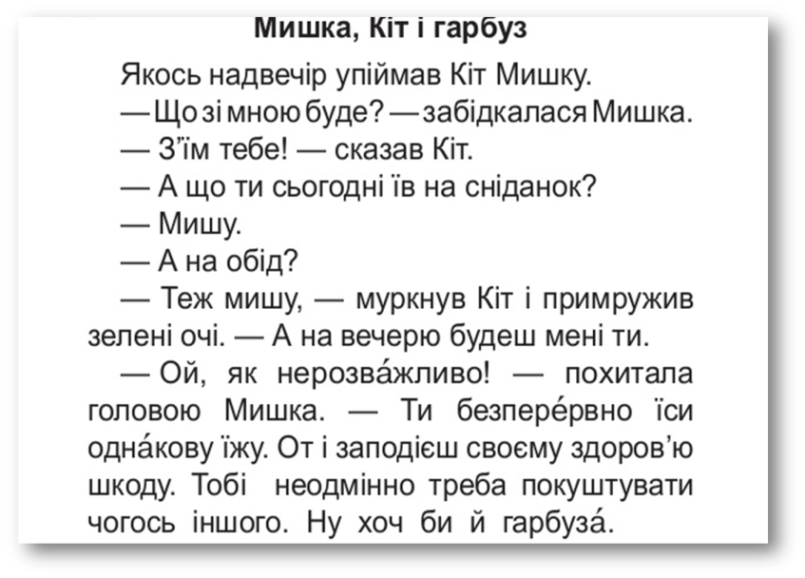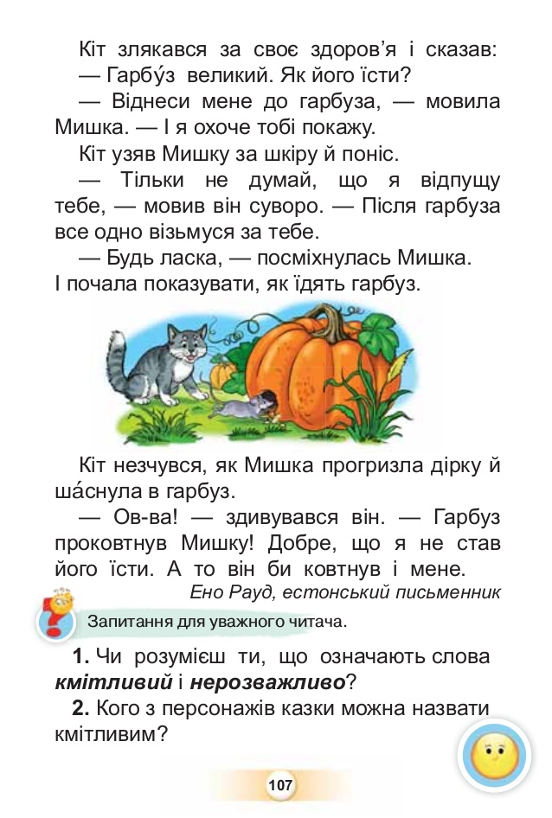

*Слайд14.* Робота з малюнком.

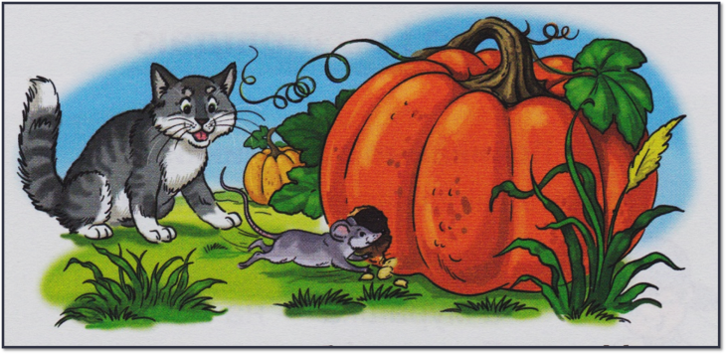

*Слайд15.* Запитання для уважного читача.

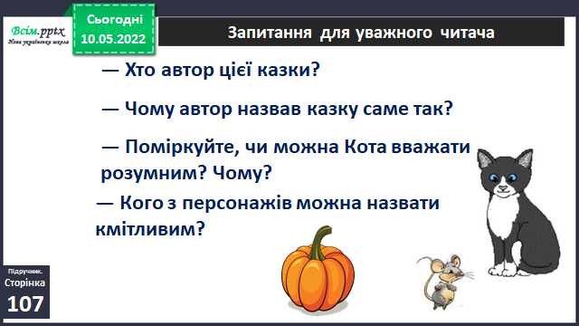

1. **Закріплення вивченого**

*Слайд 16.*Чи знаєш ти, що означають слова кмітливий і нерозважливо?

Кмітливий – здатний добре і швидко міркувати.

Нерозважливо – нерозумно.

*Слайд17.* Фізкультхвилинка.

*Слайд18-21.* Читання казки ланцюжком, естафетою, за ролями.

1. **Рефлексія**

**Прочитай казку «Мишка, Кіт і гарбуз», зроби аудіо запис та надсилай на Вайбер (0963945180), Human, або ел. пошту** [**starikovanatasha1970@gmail.com**](mailto:starikovanatasha1970@gmail.com)

**Пройди тестування для перевірки розуміння за посиланням** [**https://naurok.com.ua/test/join?gamecode=4750376**](https://naurok.com.ua/test/join?gamecode=4750376)

**Бажаю успіхів у навчання!**